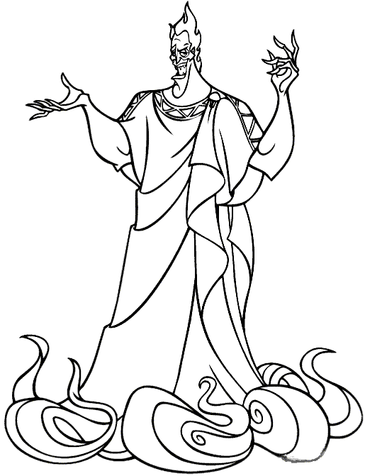
¡Bienvenidos al maravilloso mundo de los dioses griegos y romanos! La tarea de ahora, tras haberlos estudiado, será resolver este crucigrama de los nombres de todos los dioses y diosas que acabamos de conocer. Por supuesto que son muchísimos más los que existen, pero bueno, seremos algo humildes y nos contentaremos con estos pocos, aunque no por ello menos importantes. ¡Suerte!
PD: Las definiciones las tenéis en la parte de atrás.


¡¿DÓNDE ESTÁ HÉRCULES?!

Definiciones:

Horizontales

1. Dios romano al que dedicaron un planeta muy cercano al nuestro y que por la noche podéis ver a simple vista. Además este planeta es rojo, como el color de la sangre que se derrama en la guerra. Y para más pistas, también tiene un día de la semana dedicado a él (el día hermano a la luna).
6. Dios del vino, de la danza y de la fiesta. Este, aburrirse, lo que se dice aburrirse, como que no. Es muy simpático aunque olvidadizo ¿porqué será que al día siguiente siempre me dice que no recuerda cómo me llamo por no se qué de un dolor de cabeza terrible?
8. Sin duda, el dios de los dioses, el supremo, el magnífico, el excelso, el grandioso, el más mejor de todos los superes (espero que con tanta pelotera como le estoy haciendo no se enfade conmigo, no sea me lance un rayo).
9. Es el dios de los muertos. No es que sea un dios muy alegre, muy "vivaraz". Además, siempre está con una cara de un blanco más pálido que la ropa lavada con lejía. Quizá es porque sus pies le huelen a muerto, jejeje.
10. Diosa de las artes y de la guerra. Y muy graciosilla, veréis: una vez me planteó una adivinanza. Me dijo ¿Sabes qué es "el arte"? MORIRTE DE FRÍO. Si es que tiene una gracia...
11. Diosa tan hermosa, que los romanos decidieron ponerle su nombre a un planeta que ya desde primeras horas del día luce con una luz muy blanca (aunque las legañas no te dejen verla) y, para colmo, también le dedicaron uno de tus días preferidos, jeje.
13. Dios romano de los muertos. Como es tan frío a él dedicaron el que hasta hace muy poco era el último planeta del sistema solar, el más pequeño, lejano y gélido.
14. Pista: Hay una fuente muy conocida en Madrid dedicada a este dios romano. Pista2: Si te gusta el fútbol y eres de los que piensan que el Atlético de Madrid (L´Atléti) es el mejor equipo del mundo, seguro que has ido a esta fuente madrileña a celebrar sus victorias.
15. Aunque en mi pueblo es así como llaman a los toros: ¡Ey, ...........! (sólo que con V) le gustaba tanto la fiesta que no creo que estuviera para correr delante de muchos "toros".
16. Es la diosa del amor y la belleza. Es una diosa algo creidilla, ¿pues no va diciendo que siempre está divina?
17. Es el dios de la música, la poesía y la medicina. Aparte, sus amiguetes sabemos que también le encantan los helados.

Verticales

2. Diosa de la caza y la fertilidad. Vamos, que ya sabía apañárselas para que nunca le faltara nada que llevarse al buche.
3. Una pista: el nombre de esta diosa romana dio origen al nombre de "Denia". A ver si dais en la ................ y lo acertáis.
4. Es el dios del mar y es tan importante que hace poco sacaron una peli de un barco que se hunde y que se llamaba como este dios.
5. Es el dios de la guerra. Con este más vale no meterse por si las moscas.
7. Otro dios romano al que dedicaron todo un planeta (con al menos 3 satélites naturales que conozca) y un día de la semana. Qué menos, por algo era el dios más importante de toda Roma.
9. Dios del fuego y los volcanes. Se dice que era el único dios del olimpo que jamás se quejaba de frío cuando llegaba el invierno. Aparte se le atribuye haber inventado la barbacoa. Si él lo dice...
11. Este dios romano se llama como el lugar donde vivía, lugares muy, muy, muy, pero que muy calentitos.
12. era la diosa romana de las artes y de la guerra. Seguro que se daba un arte como ninguna en pelearse con quien hiciera falta.

(Solución para profes)

Horizontales

1. MARTE—Dios romano al que dedicaron un planeta muy cercano al nuestro y que por la noche podéis ver a simple vista. Además este planeta es rojo, como el color de la sangre que se derrama en la guerra. Y para más pistas, también tiene un día de la semana dedicado a él (el día hermano a la luna).
6. DIONISO—Dios del vino, de la danza y de la fiesta. Este, aburrirse, lo que se dice aburrirse, como que no. Es muy simpático aunque olvidadizo ¿porqué será que al día siguiente siempre me dice que no recuerda cómo me llamo por no se qué de un dolor de cabeza terrible?
8. ZEUS—Sin duda, el dios de los dioses, el supremo, el magnífico, el excelso, el grandioso, el más mejor de todos los superes (espero que con tanta pelotera como le estoy haciendo no se enfade conmigo, no sea me lance un rayo).
9. HADES—Es el dios de los muertos. No es que sea un dios muy alegre, muy "vivaraz". Además, siempre está con una cara de un blanco más pálido que la ropa lavada con lejía. Quizá es porque sus pies le huelen a muerto, jejeje.
10. ATENEA—Diosa de las artes y de la guerra. Y muy graciosilla, veréis: una vez me planteó una adivinanza. Me dijo ¿Sabes qué es "el arte"? MORIRTE DE FRÍO. Si es que tiene una gracia...
11. VENUS—Diosa tan hermosa, que los romanos decidieron ponerle su nombre a un planeta que ya desde primeras horas del día luce con una luz muy blanca (aunque las legañas no te dejen verla) y, para colmo, también le dedicaron uno de tus días preferidos, jeje.
13. PLUTÓN—Dios romano de los muertos. Como es tan frío a él dedicaron el que hasta hace muy poco era el último planeta del sistema solar, el más pequeño, lejano y gélido.
14. NEPTUNO—Pista: Hay una fuente muy conocida en Madrid dedicada a este dios romano. Pista2: Si te gusta el fútbol y eres de los que piensan que el Atlético de Madrid (L´Atléti) es el mejor equipo del mundo, seguro que has ido a esta fuente madrileña a celebrar sus victorias.
15. BACO—Aunque en mi pueblo es así como llaman a los toros: ¡Ey, ...........! (sólo que con V) le gustaba tanto la fiesta que no creo que estuviera para correr delante de muchos "toros".
16. AFRODITA—Es la diosa del amor y la belleza. Es una diosa algo creidilla, ¿pues no va diciendo que siempre está divina?
17. APOLO—Es el dios de la música, la poesía y la medicina. Aparte, sus amiguetes sabemos que también le encantan los helados.

Verticales

2. ARTEMISA—Diosa de la caza y la fertilidad. Vamos, que ya sabía apañárselas para que nunca le faltara nada que llevarse al buche.
3. DIANA—Una pista: el nombre de esta diosa romana dio origen al nombre de "Denia". A ver si dais en la ................ y lo acertáis.
4. POSEIDÓN—Es el dios del mar y es tan importante que hace poco sacaron una peli de un barco que se hunde y que se llamaba como este dios.
5. ARES—Es el dios de la guerra. Con este más vale no meterse por si las moscas.
7. JÚPITER—Otro dios romano al que dedicaron todo un planeta (con al menos 3 satélites naturales que conozca) y un día de la semana. Qué menos, por algo era el dios más importante de toda Roma.
9. HEFESTO—Dios del fuego y los volcanes. Se dice que era el único dios del olimpo que jamás se quejaba de frío cuando llegaba el invierno. Aparte se le atribuye haber inventado la barbacoa. Si él lo dice...
11. VULCANO—Este dios romano se llama como el lugar donde vivía, lugares muy, muy, muy, pero que muy calentitos.
12. MINERVA—era la diosa romana de las artes y de la guerra. Seguro que se daba un arte como ninguna en pelearse con quien hiciera falta.

